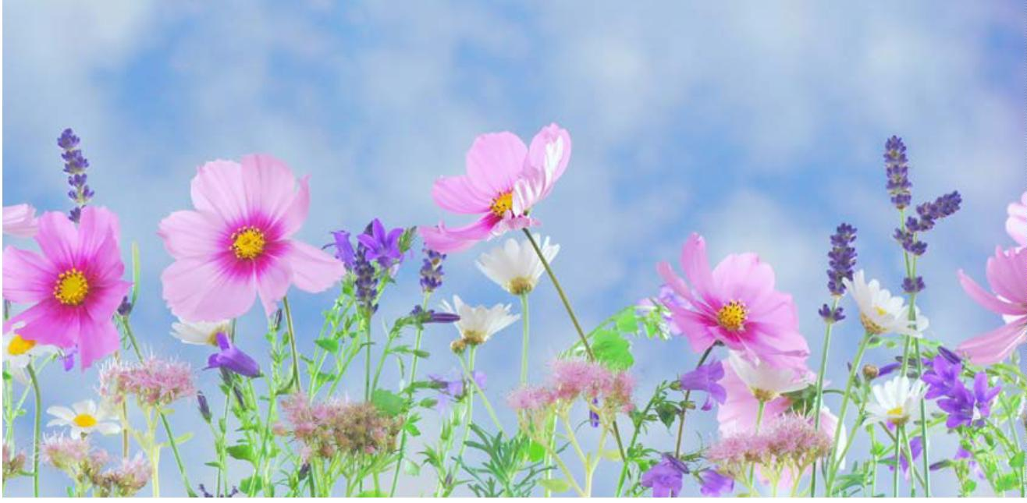

2023
Antrag Auszeichnung zum Naturgarten

Oensingen blüht

Antrag zur Auszeichnung

Meine Kontaktangaben
Name
Adresse
E-Mail
Telefon

Meine Biodiversitäts-Paradies ist ein(e)…
(Zutreﬀendes mit Farbe markieren) Balkon/Dachterrasse

Garten

Auszeichnung zum Naturgarten «Oensingen blüht»
Die Energiestadt Oensingen zeichnet in Kooperation mit dem Natur- und Vogelschutzverein Oensingen besonders grüne und artenreiche Gärten, Balkone und Dachterrassen aus. Die Gemeinde Oensingen möchte damit auf die Wichtigkeit von naturnahen Grünﬂächen im Siedlungsgebiet aufmerksam machen. Ein artenreicher Garten oder ein begrünter Balkon bieten Lebensräume für Kleintiere und Insekten, wirken kühlend in der sommerlichen Hitze und tragen zu unserem Wohlbeﬁnden bei. Eine fachkundige Jury wird den Antrag prüfen und über eine Auszeichnung beﬁnden.

Kontakt

Bei Fragen können Sie uns gerne
kontaktieren.

Webseite: oensingen.energiestadt-so.ch

E-Mail: info@oensingen.energiestadt-so.ch

Telefon: 032 625 00 21

Praktische Informationen

Teilnahmebedingungen
- Sie wohnen in Oensingen.
- Sie haben Zugang zu einem Balkon, einer Terrasse oder einem Garten.
Kriterien für die Auszeichnung
Für eine Auszeichnung zum Naturgarten beurteilt die Jury Ihren Garten / Balkon / Terrasse nach Kern-Kriterien (müssen erfüllt sein) und Kann-Kriterien (einige davon müssen erfüllt sein). Auf der nächsten Seite ﬁnden Sie die Übersicht über die Kriterien. Bitte kreuzen Sie an, welche davon ihr Garten ihrer Meinung nach erfüllt.
Einzureichende Unterlagen
Die Unterlagen sollen aufzeigen, inwiefern Ihr Naturgarten den Kern- und Kann-Kriterien entspricht. Dazu reichen Sie eine kurze Dokumentation ein. In der Gestaltung der Seiten sind Sie frei (Fotos, Text, Plan, u.ä.). Wichtig ist, dass Sie hervorheben, was Ihren Garten / Balkon / Terrasse besonders wertvoll macht. Einige Anregungen und Stichworte sind unten festgehalten. Weiterführende Informationen sind auf der Webseite (www.oensingen.energiestadt-so.ch) in der Broschüre „Naturgarten - Oensingen blüht“ zu ﬁnden.
Bitte beachten Sie
Die Dokumentation ab der Seite „Übersicht / Details“ sollte maximal 5 Seiten umfassen.
Broschüre

Die Broschüre„Naturgarten – Oensingen blüht“ zeigt auf,
auf was Sie achten sollten, damit Ihr Garten die Kriterien
für eine Auszeichnung erfüllt.

Download PDF unter: oensingen.energiestadt-so.ch/oensingen-blueht

Beratung

Sie möchten Ihr Garten besonders naturnah gestalten und benötigen dazu Unterstützung? Proﬁtieren Sie von einer kostenlosen, professionellen Standortbestimmung und Beratung durch Experten. Anmeldung siehe Kontakt.

«Die Kriterien eines Naturgartens»

Folgende Kriterien müssen (Kernkriterien) oder müssen teilweise (Kann-Kriterien) für eine Auszeichnung zum Naturgarten erfüllt sein. Bitte kreuzen Sie an, welche der folgenden Kriterien ihr Garten ihrer Meinung nach erfüllt.
Kernkriterien – alle Kriterien müssen erfüllt sein
- Verzicht auf chemische Pﬂanzenschutzmittel
- Verzicht auf chemisch-synthetische Dünger
- Verzicht auf den Einsatz torfhaltiger Substrate zur Bodenverbesserung
- Gesamteindruck: hohe ökologische Vielfalt
- Umweltfreundliche Bewirtschaftung

Kommentar:

Kann-Kriterien – die„Kür“ im Naturgarten
Naturgartenelemente werden bewertet in teilweise erfüllt (1 Smiley) oder voll erfüllt (zwei Smilies). Mindestens 7 müssen erreicht werden; jeder Smiley zählt für das Gesamtbild!
Die Broschüre „Naturgarten – Oensingen blüht“ zeigt auf, auf was Sie dabei achten sollten,
damit Ihr Garten ein oder zwei Smilies erreicht.
Naturgartenelemente - mindestens 7 Smilies müssen erreicht werden
- Einfach blühende Blumen und Stauden
- Variantenreiche Strauchhecke und Gehölze
- Standortgerechte Laub- und Obstbäume
- Vielfalt der Lebensräume
- Extensive Grünﬂäche; Wiese bzw. Wiesenelemente
- Wildes Eck - naturnahe, extensive Fläche
- Zulassen von Wildkraut

Kommentar:

Bewirtschaftung & Nutzgarten - mindestens 7 müssen erreicht werden
- Gemüsebeet & Kräuter
- Kompostierung
- Naturnahe Bodenpﬂege
- Nützlingsunterkünfte
- Obstgarten & Beerensträucher
- Regenwassernutzung & sparsame Bewässerung
- Ressourcenschonende Materialwahl

Kommentar:

Ab hier bitte maximal 5 Seiten.

Übersicht

Geben Sie eine Übersicht über ihren Naturgarten, z.B. mit einem Plan und Fotos. Was gibt es alles? Wie ist ihr Naturgarten aufgebaut? Erwähnen Sie wichtige Gestaltungselemente, z.B.
> Balkon/Dachterrasse: Hochbeete, Blumenkisten/-töpfe, Insektenhotel, Kletterpﬂanzen u.ä. > Garten: Bäume, Hecken, Wiesen, Wasserﬂächen, sickerfähige Flächen, Asthaufen, Steinhaufen, u.ä.

Ihre Beschreibung:

Details

Gehen Sie auf einzelne Elemente ein, z.B. mit Fotos: Was macht sie besonders wertvoll? Z.B. dicht begrünt, zahlreiche blühende Pﬂanzen (mit unterschiedlichen Blütezeiten), vielfältige Lebensräume, einheimische und standortgerechte Arten, keine Neophyten, naturnahe Pﬂege (weniger ist mehr, keine Verwendung von chemischen Pﬂanzenschutzmitteln, keine torfhaltige Erde), kein unnötiges Licht, Regenwassernutzung, usw.

Ihre Beschreibung:

